LÓGICA FUZZY PARA SIMULAÇÃO DA PRODUTIVIDADE DE GRÃOS

Rubia Diana Mantai1, Fernando P. B. do Amaral2, Rozelaine de F. Franzin3

1Universidade Regional Integrada do Alto Uruguai e das Missões – URI, Campus de Santo Ângelo/Departamento das Ciências Exatas e da Terra, E-mail: [rdmantai@yahoo.com.br](mailto:rdmantai@yahoo.com.br)

2Universidade Regional Integrada do Alto Uruguai e das Missões – URI, Campus de Santo Ângelo/Departamento das Ciências Exatas e da Terra, E-mail: [fernandoamaral70@yahoo.com](mailto:fernandoamaral70@yahoo.com)...

3Universidade Regional Integrada do Alto Uruguai e das Missões – URI, Campus de Santo Ângelo/Departamento das Ciências Exatas e da Terra, E-mail: [rozelaine@santoangelo.uri.br](mailto:rozelaine@santoangelo.uri.br)

**RESUMO:** Objetivou-se determinar um sistema de lógica fuzzy que simule a produtividade de grãos da aveia branca em função de doses de fertilizante nitrogenado e a soma total da precipitação pluviométrica, sob os principais sistemas de cultivo da região noroeste do estado do Rio Grande do Sul (soja/aveia, milho/aveia). O experimento foi implementado em 2015, avaliado a produtividade de grãos da aveia em função de níveis de nitrogênio (0, 30, 60 e 120 kg/ha), em dois sistemas de cultivo (soja/aveia, milho/aveia). Utilizou-se como variáveis de entrada a dose de nitrogênio e a precipitação pluviométrica, e como variável de saída a produtividade de grãos de aveia. O modelo matemático de lógica fuzzy, estima com eficiência a produtividade de grãos nas condições de uso do nitrogênio e a precipitação pluviométrica. Destaca-se que todos os valores obtidos através da lógica fuzzy foram adequados com aqueles obtidos no campo, demonstrando confiabilidade nas regras estabelecidas.

**Palavras Chaves:** *Avena sativa* L. Lógica Fuzzy. N-fertilizante.

# 1 INTRODUÇÃO

Modelos matemáticos vêm sendo utilizados em várias áreas do conhecimento, inclusive nas agrárias simulando a produtividade de diferentes culturas. Atualmente, novas metodologias, como os modelos de inteligência artificial, têm sido desenvolvidos para estimar parâmetros com alto nível de precisão (Silva et al., 2014). Essas metodologias são apropriadas para a análise de sistemas com incertezas, sendo empregadas como alternativas aos métodos estatísticos (Yilmaz & Kaynar, 2011).

Para a cultura da aveia alguns modelos já foram estudados, entretanto, modelos do tipo caixa branca, através de equações polinomiais ou testes de médias estatísticas. Modelos para esta cultura devem ser melhor analisados pois, a aveia é uma cultura que vem se expandido, principalmente na região noroeste do estado do Rio Grande do Sul, devido suas múltiplas formas de utilização, tais como, produção de grãos para consumo humano, matéria prima para produção de cosméticos, alimentação animal (farelo, pastagem, ensilagem), cobertura do solo e adubação verde (Mori et al., 2012). Na alimentação humana proporciona benefícios a saúde, reduzindo o colesterol e a diabetes, auxiliando no funcionamento intestinal, ajudando no funcionamento do sistema imunológico do nosso corpo e na perda de peso, entre outros.

O agricultor vem buscando alternativas para melhorar e aumentar a produção da aveia, e para isso se faz necessário a disponibilidade de nitrogênio, que é o principal fator para produtividade de grãos e biomassa. Pequenas doses de nitrogênio não permitem expressar total eficiência da planta, e elevadas doses tendem a ocorrer o acamamento da cultura reduzindo a produtividade de grãos, além de trazer danos ao meio ambiente e elevar os custos de produção (Ferreira, 2012). Contudo, o nitrogênio é um fator complexo que depende também das condições meteorológicas.

Alguns modelos matemáticos têm sido utilizados para a previsão de safras agrícolas, tais como, o emprego de equações polinomiais que permitem simular a produtividade da cultura em função da quantidade de nitrogênio. Entretanto, está é uma informação imprecisa e influenciada também por outros fatores, como a precipitação meteorológica. A lógica fuzzy é uma modelagem matemática da inteligência artificial, que trata de problemas com informações imprecisas, trazendo resultados precisos, onde a produtividade da cultura pode estar em função de múltiplos fatores, sendo neste trabalho considerada a dose de adubação nitrogenada e a precipitação pluviométrica.

Assim, este trabalho teve o objetivo determinar um sistema de lógica fuzzy que simule a produtividade de grãos da aveia branca em função de doses de fertilizante nitrogenado e a soma total da precipitação meteorológica, sob os principais sistemas de cultivo da região noroeste do estado do Rio Grande do Sul (soja/aveia, milho/aveia).

**2 LÓGICA FUZZY**

O estudo da teoria da lógica fuzzy tem sua origem com seus conceitos em 1920, com o lógico polonês Jan Lukasiewicz (1878-1956) que introduziu conjuntos com graus de pertinência 0, ½ e 1, mais tarde, com valores infinitos entre 0 e 1. A primeira publicação ocorreu em 1965, com Lotfi Asker Zadeh.

Também definida como lógica nebulosa, a lógica fuzzy, como acrescenta Cruz (2004), apresenta valores indeterminados, pouco definidos. Brezolin (2015) afirma que nos últimos anos:

(...) a aplicabilidade da lógica fuzzy vem tendo um aumento significativo nas diferentes áreas do conhecimento. Para entender melhor, parte-se que os seres humanos são capazes de lidar com situações complexas utilizando de informações imprecisas ou aproximadas, por isso pode ser utilizada de forma a tentar traduzir em termos matemáticos as informações imprecisas que são expressas por um conjunto de regras linguísticas.

Os sistemas fuzzy processam informações imprecisas, porém, necessitam de regras as quais devem ser elaboradas por especialistas que utilizam de sua experiência profissional para a elaboração de um sistema de inferência baseado em regras do tipo “Se <condição> Então <resultado>”, usadas para realizar a análise desejada. (Silva et al., 2014).

Cruz (2004) define a lógica fuzzy como:

(...) um conjunto ordenado de pares, sendo que o primeiro elemento do par é o elemento do conjunto propriamente dito e o segundo o grau de inclusão deste elemento no conjunto. Consideremos então uma coleção de objetos indicados genericamente por X. Portanto, um conjunto nebuloso A em X pode ser descrito como um conjunto de pares ordenados:

A = {(x, A (x)) | x  X}

Onde A (x) é grau de inclusão do elemento no conjunto (A (x)  [0, 1]). Para simplificar a notação, normalmente não se lista os elementos com grau de inclusão igual a zero.

Brezolin (2015), acrescenta ainda, que:

(x) é uma função de pertinência que determina com que grau  está em A;

 pertence totalmente ao conjunto A;

 pertence parcialmente ao conjunto A;

  não pertence ao conjunto A.

Segundo Brezolin (2015) ao concordar com Zadeh (1965) afirma que:

(...) contrapondo com a lógica binária, na teoria dos conjuntos fuzzy, propôs o uso do grau de pertinência, permitindo que um elemento possa pertencer parcialmente a um conjunto. Outra característica da lógica fuzzy foi à possibilidade do uso da linguagem natural ao se lidar com a imprecisão, aproximando-se da intuição humana.

Nos subconjuntos fuzzy F são utilizadas algumas operações de conjunto, tais como, a união, a intersecção e a complementação.

A união entre A e B é o conjunto fuzzy, cuja função de pertinência é dada por

|  |  |
| --- | --- |
|  |  |

A intersecção entre A e B é o conjunto fuzzy, cuja função de pertinência é dada por

|  |  |
| --- | --- |
|  |  |

O complementar de A é o conjunto fuzzy, cuja função de pertinência é dada por

|  |  |
| --- | --- |
|  |  |

Neste trabalho, o uso da lógica fuzzy será implementado através do software MatLab. O uso desta modelagem nos apresentará resultados precisos em relação ao comportamento da aveia nas diferentes doses de nitrogênio aplicada à plantação. Além disto, esta metodologia permite a inclusão de várias variáveis independentes para a previsão de uma dependente.

### 3 SISTEMA DE INFERÊNCIA DE MAMDANI

O sistema fuzzy faz a cada entrada fuzzy ter uma saída fuzzy correspondente, “espera-se que a cada entrada crisp (um número real, ou par de números reais, ou n-upla de números reais) faça corresponder uma saída crisp. Neste caso, um sistema fuzzy é uma função de Rn em R, construída de alguma maneira específica”(Amendola et al., 2005).

Brezolin (2015) acrescenta que:

O modelo de Mamdani inclui módulos de interface que transformam as variáveis de entrada em conjuntos difusos e, posteriormente, os conjuntos difusos gerados na saída em grandezas numéricas proporcionais. O método consiste, simplesmente, em adotar o processo iterativo, considerando variações obtidas por meio de uma base de regras um operador, neste caso, Mamdani, que as transformam em números.

Os módulos a seguir indicam o método na construção da função segundo Barros e Bassanezi (2006):

* Módulo de fuzzificação: as variáveis de entradas são modeladas matematicamente por meio de conjuntos fuzzy e seus respectivos domínios. É neste módulo que se faz importante a presença de especialistas do processo a ser analisado, pois a cada variável de entrada devem ser atribuídos termos linguísticos que representam os estados desta variável e, a cada termo linguístico, deve ser associado um conjunto fuzzy por uma função de pertinência. As funções de pertinências mais utilizados são os triangulares, trapezoidais e os em forma de sino, dito, senoidais. A função de pertinência para um número fuzzy F triangular é dado da forma,

|  |  |
| --- | --- |
|  |  |

O gráfico da função de pertinência triangular tem a forma de um triângulo, com base em um intervalo  e um vértice fora da base , sendo assim, os números reais a, b e c definem o número fuzzy triangular, não sendo necessariamente simétricos.

* Módulo da base de regras*:* considerado o módulo que constitui o núcleo do sistema, composto pelas variáveis e suas classificações linguísticas, a base de regras satisfaz a seguinte estrutura:

SE *x1* está em A1, ENTÃO u1 está em B1

sendo A1 e B1 conjuntos fuzzy. É neste ponto de acordo com as informações de um especialista que as variáveis e suas classificações linguísticas são catalogadas.

* Módulo de inferência*:* módulo onde são definidos quais os conectivos lógicos usados para estabelecer a relação fuzzy que modela a base de regras. É deste módulo que fornecerá a saída (controle) fuzzy a ser adotado pelo controlador a partir de cada entrada fuzzy.
* Módulo de defuzzificação*:* é neste módulo que os valores das variáveis de saída fuzzy são traduzidos para um valor numérico. Um dos principais métodos de defuzzificação segundo Scremin (2016) é o centro de massa, dado pela seguinte expressão para variáveis contínuas:

|  |  |
| --- | --- |
|  |  |

O controlador fuzzy pode ser visto como uma função, já que dado um valor de entrada, existe um único valor de saída correspondente.

Métodos da Lógica Fuzzy foram utilizados neste trabalho por meio do programa computacional MatLab. Foram utilizados como variáveis de entrada a dose de nitrogênio e a precipitação pluviométrica, e como variável de saída a produtividade de grãos.

# 4 METODOLOGIA

A coleta dos dados utilizados neste trabalho são do cultivo de junho de 2015. Realizado em uma área experimental no município de Augusto Pestana -RS, usando o delineamento de blocos casualizados com quatro repetições, seguindo um esquema unifatorial para o fator doses de nitrogênio, sendo os níveis de Nitrogênio de 0, 30, 60 e 120 kg/ha, em dois sistemas de sucessão de culturas diferentes (soja/aveia, milho/aveia). O fertilizante nitrogenado aplicado foi a ureia, com o teor de nitrogênio de 45%. A colheita do experimento aconteceu em outubro de 2015, onde analisou-se a variável rendimento em grãos (kg/ha).

Os dados obtidos foram submetidos à análise de variância (ANOVA) para detecção dos efeitos principais e de interação nos distintos sistemas de cultivo sobre a expressão do rendimento de grãos. Posteriormente, determinou-se com a ajuda de um especialista nessa cultura, a base de regras de entrada necessárias na fuzzy. Esta metodologia foi implementada utilizando o modelo de lógica fuzzy através do Toolbox do programa computacional Matlab. Foram utilizados como variáveis de entrada a dose de nitrogênio e a precipitação pluviométrica, e como variável de saída a produtividade de grãos. O método de inferência foi de Mamdani, com a função de pertinência triangular.

# 5 RESULTADOS E DISCUSSÃO

A Tabela 1 apresenta a base de regras criadas com a ajuda de um especialista, utilizadas pela lógica fuzzy para ajustar os dados obtidos com o cultivo da aveia no ano de 2015, e assim sendo possível a simulação da produção de grãos de aveia com distintas doses de adubação nitrogenada aplicadas em diferentes condições de precipitação pluviométrica.

Tabela 1. Base de regras Lógica fuzzy para a simulação da produtividade de grãos da aveia nos sistemas de sucessão

|  |  |  |  |  |  |  |  |  |  |  |
| --- | --- | --- | --- | --- | --- | --- | --- | --- | --- | --- |
| N (kg ha-1) | | | |  | | Pmáx (mm) | | |  | PG (kg ha-1) |
| VL | VQ | | |  | | VL | VQ | |  |
| sistema soja/aveia | | | | | | | | | | |
| MB | 0 | | |  | | B | 600 | |  | MB |
|  | | A | 1200 | |  | B |
| B | 30 | | |  | | B | 600 | |  | B |
|  | | A | 1200 | |  | M |
| M | 60 | | |  | | B | 600 | |  | A |
|  | | A | 1200 | |  | A |
| A | 120 | | |  | | B | 600 | |  | M |
|  | | A | 1200 | |  | M |
| sistema milho/aveia | | | | | | | | | | |
| MB | | 0 |  | | B | | 600 |  | | MB |
|  | | A | | 1200 |  | | MB |
| B | | 30 |  | | B | | 600 |  | | B |
|  | | A | | 1200 |  | | M |
| M | | 60 |  | | B | | 600 |  | | A |
|  | | A | | 1200 |  | | A |
| A | | 120 |  | | B | | 600 |  | | A |
|  | | A | | 1200 |  | | A |

N= nitrogênio; Pmáx= Precipitação média máxima; VL= variáveis linguísticas; VQ= variáveis quantitativas; PG= produtividade de grãos; MB= muito baixa; B= baixa; M= média; A= alta.

Fonte: Autor.

A variável de saída utilizada foi a produtividade de grãos e as variáveis de entrada utilizadas foram as doses de nitrogênio e a precipitação pluviométrica do período do ciclo de cultivo da aveia. Souza e Wilhelm (2009) afirmam que a precipitação pluviométrica é um dos fatores que influencia no desenvolvimento agropecuário.

Para cada variável quantitativa associou-se uma variável linguística, e a partir destas, a lógica fuzzy foi implementada pelo software MatLab, estabelecendo a simulação da produtividade de grãos. As doses de nitrogênio foram classificadas em: muito baixa, baixa, média e alta; a precipitação pluviométrica foi classificada em: alta e baixa; e a produtividade de grãos foi classificada em: muito baixa, baixa, média e alta.

O ajuste da lógica fuzzy quanto a doses de nitrogênio pode ser observado na Figura 1 para o sistema soja/aveia, e na Figura 2 para o sistema milho/aveia. Considerou-se, para ambos os sistemas, uma dose Muito Baixa a de 0 kg/ha de N, uma dose Baixa próxima a de 30 kg/ha, uma dose Média próxima a 60 kg/ha e Alta a dose de 120 kg/ha.

Figura 1. Ajuste lógica fuzzy para doses de N no sistema soja/aveia

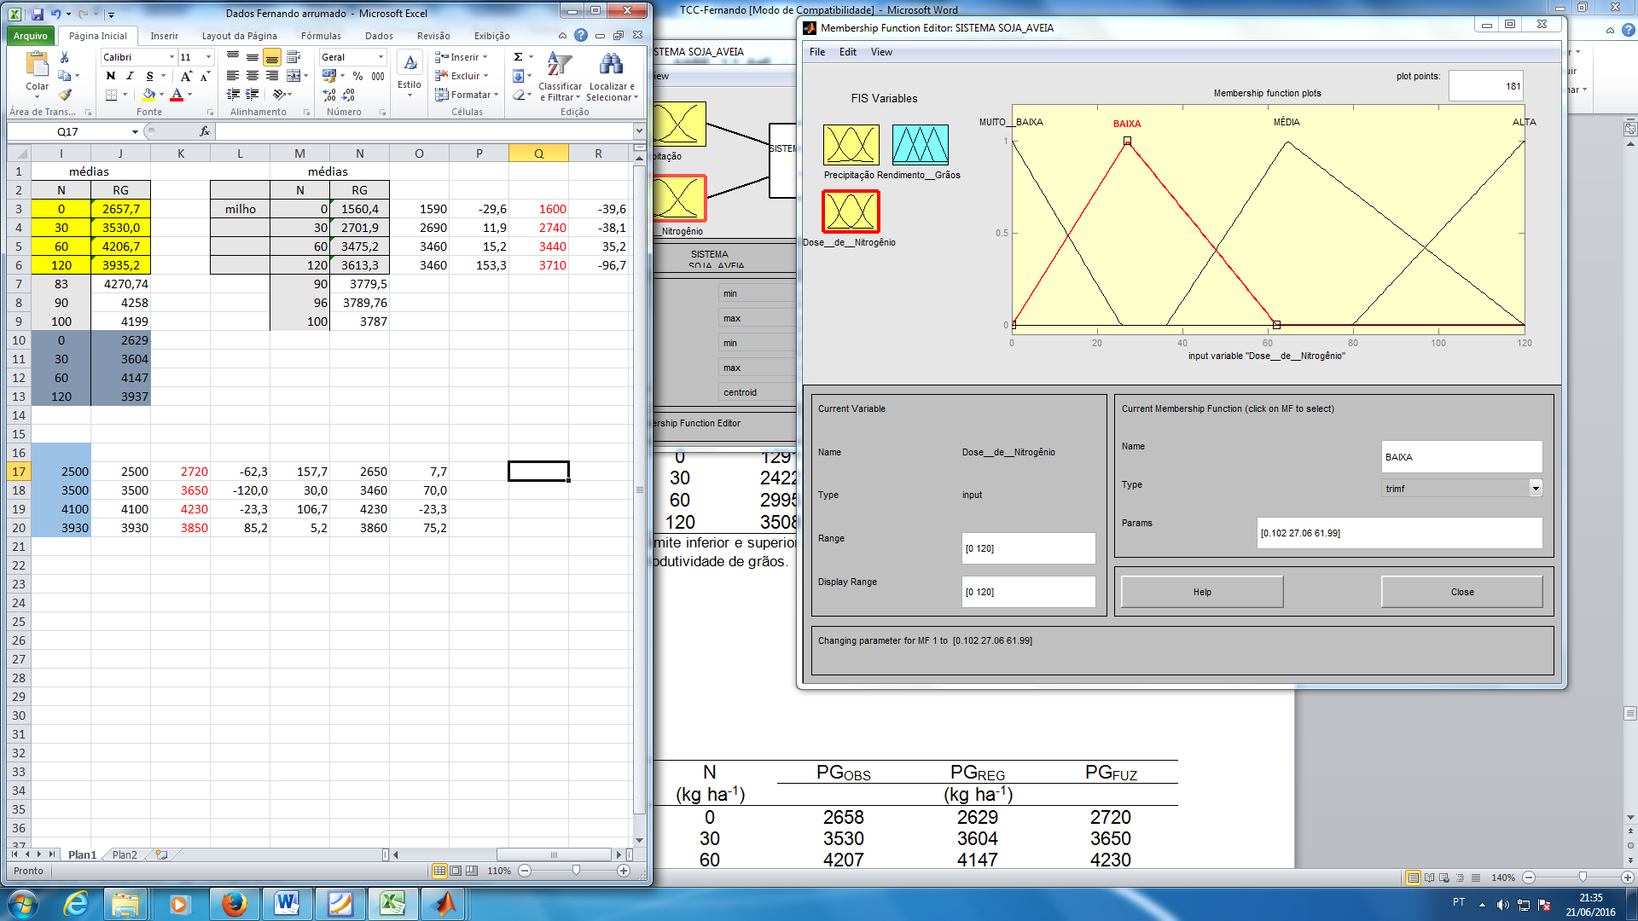

Fonte. Desenvolvido pelo autor.

Figura 2. Ajuste lógica fuzzy para doses de N no sistema milho/aveia

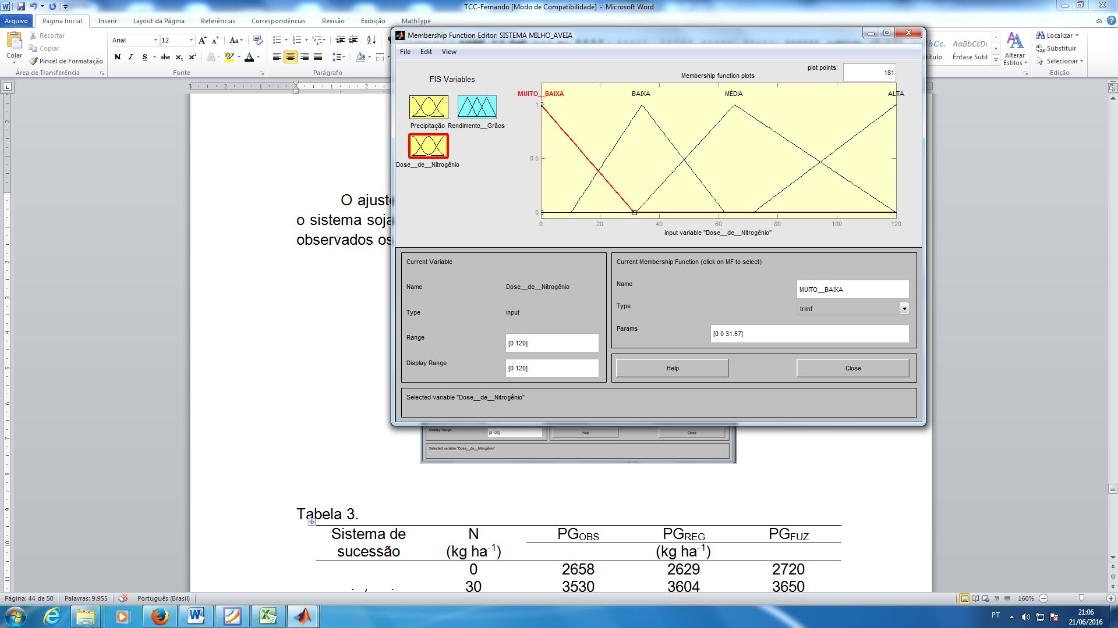

Fonte. Desenvolvido pelo autor.

O ajuste da precipitação pluviométrica (Figura 3) foi igual para os dois sistemas, considerando-se uma média de 600 mm como Baixa e 1200 mm como Alta.

Figura 3. Ajuste lógica fuzzy para a precipitação pluviométrica nos sistemas.

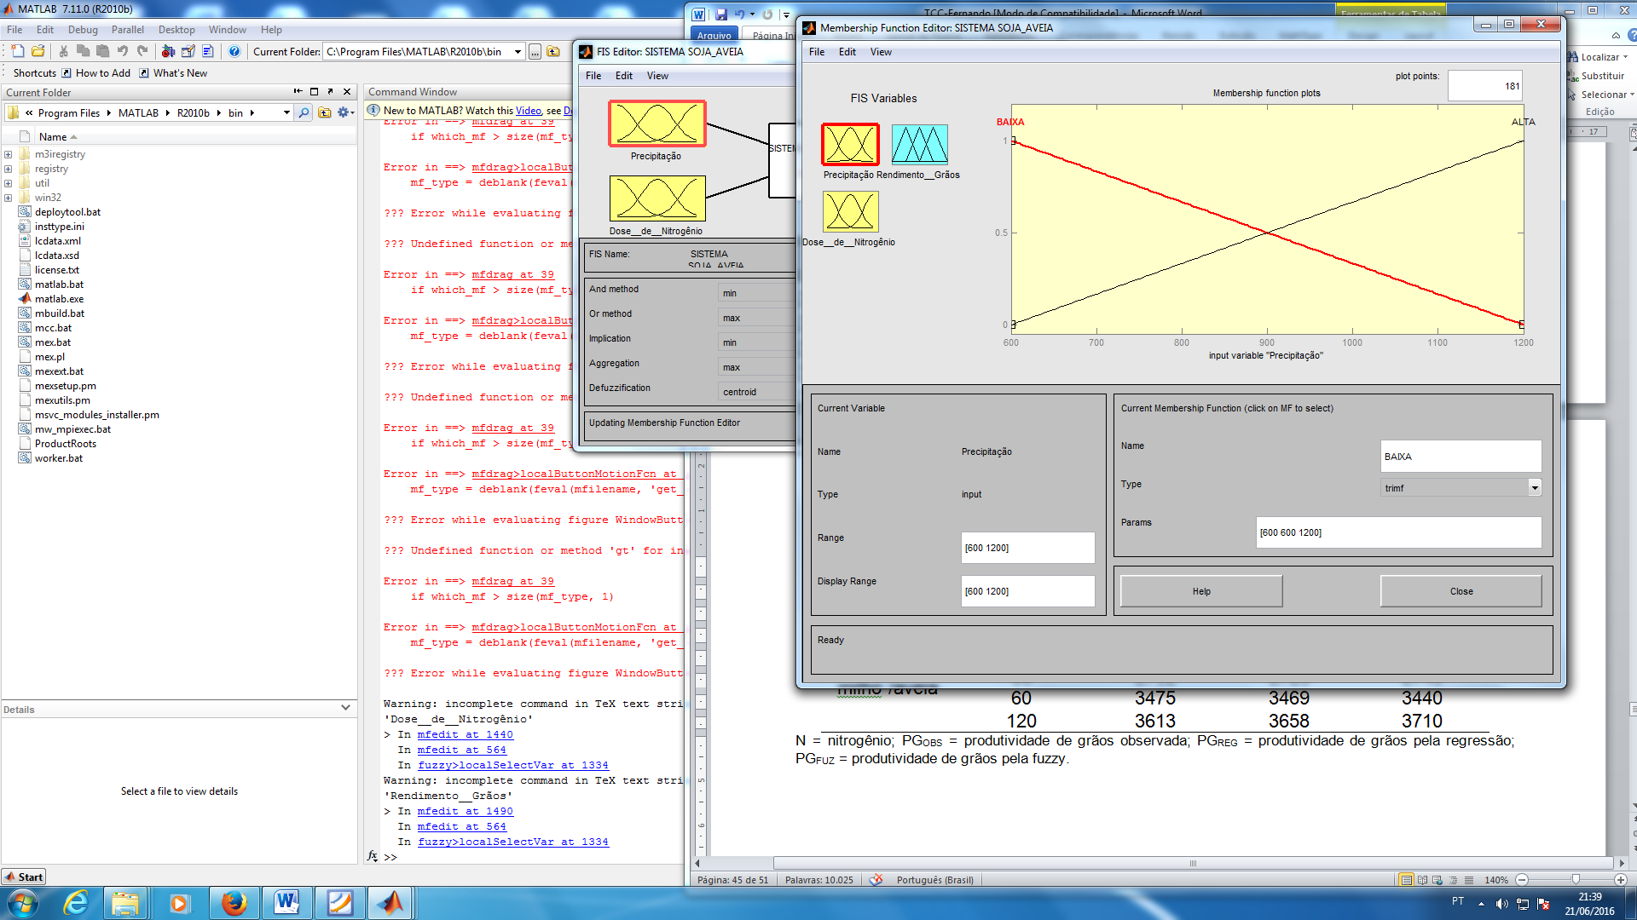

Fonte. Desenvolvido pelo autor.

Os ajustes realizados na lógica fuzzy podem ser observados na Figura 4 para o sistema soja/aveia e Figura 5 para o sistema milho/aveia. Observa-se que para o sistema soja/aveia considera-se uma produção de grãos Muito Baixa com grau de pertinência 1 para uma produção de 2000 kg/ha, já para o sistema milho/aveia uma produção de grãos Muito Baixa com grau de pertinência 1 é a de 1500 kg/ha, situação já mencionada durante o trabalho, onde espera-se que no sistema soja/aveia tenha-se uma produção maior sem a aplicação de Nitrogênio devido a baixa relação C/N existente. O mesmo pode ser observado para a produção Alta, para o primeiro sistema uma produção de grãos de 5000 kg/ha, e para o outro sistema 4500 kg/ha.

Figura 4. Ajuste lógica fuzzy para o sistema soja/aveia

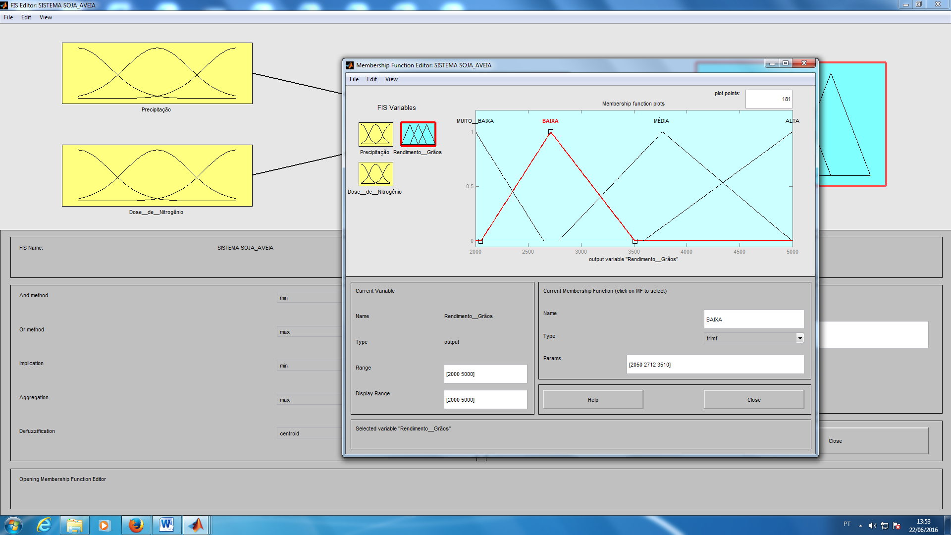

Fonte: Desenvolvido pelo autor.

Figura 5. Ajuste lógica fuzzy para o sistema milho/aveia

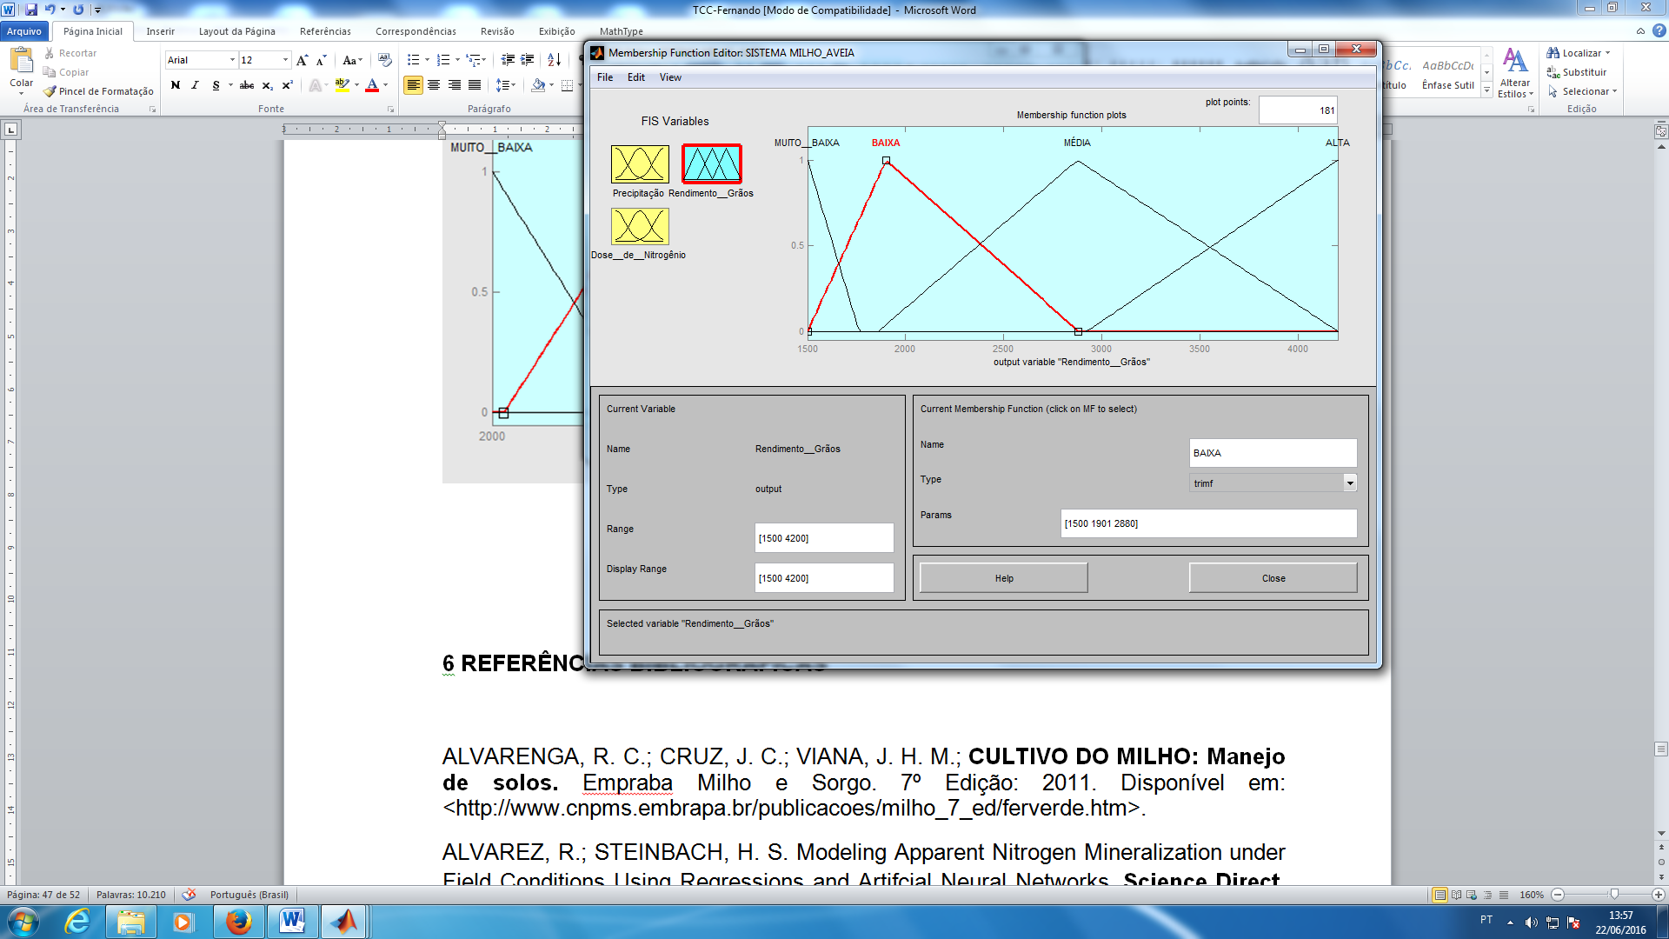

Fonte: Desenvolvido pelo autor

Na Tabela 2 são apresentados os resultados da produtividade de grãos obtidos à campo junto aos limites superior e inferior, para um intervalo de confiança de 95%, e os resultados da simulação da produtividade de grãos pela lógica fuzzy, para as doses utilizadas no experimento, em cada sistema de sucessão. Utilizou-se uma média pluviométrica de 900 mm (média ocorrida durante o ciclo de cultivo da aveia no ano de inferência).

Tabela 2. Lógica fuzzy na simulação da produtividade da aveia em função do nitrogênio e precipitação pluviométrica nos sistemas de sucessão

|  |  |  |  |  |  |  |
| --- | --- | --- | --- | --- | --- | --- |
| Sistema de sucessão | N | PG (kg/ha) | | |  | PG (kg/ha) |
| (kg/ha) | Li |  | Ls |  | Fuzzy |
| soja/aveia | 0 | 2390 | 2658 | 2926 |  | 2650 |
| 30 | 3369 | 3530 | 3691 |  | 3460 |
| 60 | 3743 | 4207 | 4671 |  | 4230 |
| 120 | 3766 | 3935 | 4104 |  | 3860 |
| milho /aveia | 0 | 1291 | 1560 | 1830 |  | 1600 |
| 30 | 2422 | 2702 | 2982 |  | 2740 |
| 60 | 2995 | 3475 | 3956 |  | 3440 |
| 120 | 3508 | 3613 | 3719 |  | 3710 |

N = nitrogênio; Li e Ls = limite inferior e superior do intervalo de confiança a 5 % de probabilidade de erro;  = média observada; PG = produtividade de grãos. Fonte: Autor.

Verifica-se na Tabela 2 que a simulação fuzzy da produtividade de grãos para todas as doses de nitrogênio testadas estão dentro do intervalo de confiança, o que demostra confiabilidade no ajuste do sistema fuzzy. Destaca-se que os valores da simulação para algumas doses são muito próximos aos valores observados no campo, como exemplo, a dose testemunha no sistema soja/aveia, demostrando uma diferença de 8 kg de grão por hectare, sendo que a maior diferença entre os valores não ultrapassa 1,7 sacos por hectare.

Tanto os valores médios da produtividade, como os valores obtidos pela fuzzy, mostram a maior eficiência do sistema soja/aveia na produção de grãos, independente da dose de nitrogênio.

Brezolin (2015) já conclui ao utilizar o modelo baseado em sistemas de regras fuzzy para a cultura do trigo que foi possível prever a produtividade de grãos sobre os efeitos do N-fertilizantes em conjunto com os parâmetros climáticos (temperatura e precipitação) nos distintos sistemas de cultivo. Trabalhando com a cultura da aveia em função do nitrogênio e hidrogel, Scremin (2016), conclui que o modelo fuzzy gerado possibilitou estimar a produção de grãos e biomassa, e destacou que as médias obtidas com o experimento e as obtidas com a lógica fuzzy não tiveram diferença significativa.

Portanto, através dos resultados obtidos, verifica-se que a lógica fuzzy é uma proposta de metodologia eficiente para a estimativa da produtividade de culturas agrícolas, de modo que, os valores simulados podem ser ainda mais precisos com a implementação de mais variáveis de entrada que influenciam na produtividade da cultura, assim como, a inclusão de vários anos com diferenças meteorológicas.

A implementação da lógica fuzzy em Matlab possui uma interface simples, de modo que várias pesquisas que obtenham respostas imprecisas podem ser beneficiadas através deste método, com resultados apropriados.

# 6 CONCLUSÕES

O modelo matemático de lógica fuzzy, estima com eficiência a produtividade de grãos nas condições de uso do nitrogênio e a precipitação pluviométrica. Destaca-se que todos os valores obtidos através da lógica fuzzy foram adequados com aqueles obtidos no campo, o que demostra que as regras estabelecidas são apropriadas ao problema proposto.

# 7 REFERÊNCIAS

AMENDOLA, Mariangela; SOUZA, Anderson Luiz de e BARROS, Laécio Carvalho. **Manual do uso da teoria dos conjuntos *Fuzzy* no MATLAB 6.5.** versão maio de 2005, FEAGRI & IMECC/UNICAMP. Disponível em: [www.ime.unicamp.br/~laeciocb/manual_fuzzy_matlab.pdf](http://www.ime.unicamp.br/~laeciocb/manual_fuzzy_matlab.pdf)> Acesso em: 19 de maio de 2017.

BARROS, Laécio Carvalho e BASSANEZI, Rodney Carlos. **Tópicos de Lógica Fuzzy e Biomatemática.** UNICAMP/IMECC, v. 5, São Paulo: 2006.

BREZOLIN, Ana Paula. Modelagem matemática para otimização e previsibilidade de produtividade do trigo pelas formas de fornecimento do nitrogênio. Dissertação de mestrado, apresentada ao Programa de Pós-Graduação em Modelagem Matemática da Universidade Regional do Noroeste do Estado do Rio Grande do Sul - Unijuí, como requisito para a obtenção do título de Mestre em Modelagem Matemática. Ijuí, 2015.

CRUZ, Adriano Joaquim de Oliveira. **Lógica Nebulosa.** Universidade Federal do Rio de Janeiro: 2004. Disponível em: www.[equipe.nce.ufrj.br/adriano/fuzzy/apostila.pdf](http://equipe.nce.ufrj.br/adriano/fuzzy/apostila.pdf)> Acesso em: 02 de maio de 2017.

FERREIRA, Danilo Alves. **Eficiência agronômica da ureia revestida com polímero na adubação do milho**.Dissertação de Mestrado, apresentada para obtenção do título de Mestre em Ciências. Piracicaba, 2012.

MORI, Cláudia de; FONTANELI, Renato Serena e SANTOS, Henrique Pereira dos. **Aspectos económicos e conjunturais da aveia.** 2012. Disponível em: [www.infoteca.cnptia.embrapa.br/infoteca/bitstream/doc/969145/1/2013documentosonline136.pdf](http://www.infoteca.cnptia.embrapa.br/infoteca/bitstream/doc/969145/1/2013documentosonline136.pdf)> Acesso em 21 de abril de 2017.

SCREMIN, Osmar Bruneslau. **Modelagem Matemática em Aveia por Regressões, Lógica Fuzzy e Redes Neurais Artificiais na Otimização de Uso do Nitrogênio pelo Emprego do Hidrogel.** Dissertação apresentada ao Programa de Pós-Graduação em Modelagem Matemática da Universidade Regional do Noroeste do Estado do Rio Grande do Sul. Ijuí, RS: 2016.

SILVA, Aldo da; SILVA, Inara; TEIXEIRA FILHO, Marcelo; BUZETTI, Salatiér e TEIXEIRA, Marcelo. **Estimativa da produtividade de trigo em função da adubação nitrogenada utilizando modelagem neurofuzzy**. Revista Brasileira de Engenharia Agrícola e Ambiental. v.18, n.2, p.180–187, 2014.

SOUZA, Paulo Cesar Tavares e WILHELM, Volmir Eugênio. **Uma revisão bibliográfica dos modelos agrometeorológicos***.* Tuiuti: Ciência e Cultura, n. 42, p. 141-150, 2009.

YILMAZ, [Işık](http://www.sciencedirect.com/science/article/pii/S0957417410012649) e KAYNAR, Oguz. **Multiple regression, ANN (RBF, MLP) and ANFIS models for prediction of swell potencial of clayey soils.** Expert systems withapplications, v.38, p.5958-5966, 2011.

ZADEH, Lotfi Aliaske. **Fuzzy Sets**. Information and control. v.8, p. 338-353, 1965.